Diagramas del sistema por módulo
Sistema Gestión de Riesgos LAFT - RIESGO_LAVADO
Documento visual para explicar al cliente cómo funciona cada módulo: entrada, acción, validación, registro y resultado.
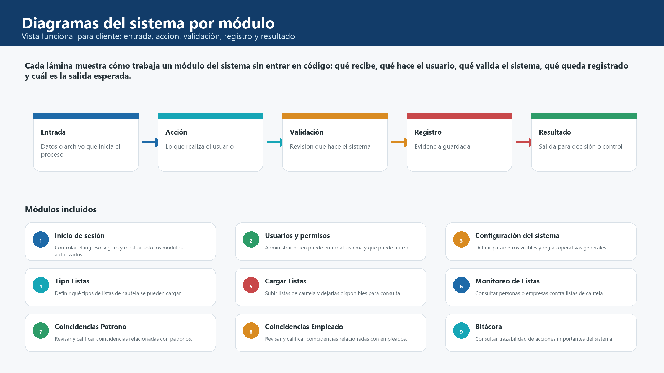

Índice de diagramas
N.º | Módulo | Usuario principal | Qué explica el diagrama
01 | Inicio de sesión | Todo usuario autorizado | Controlar el ingreso seguro y mostrar solo los módulos autorizados.
02 | Usuarios y permisos | Administrador del sistema | Administrar quién puede entrar al sistema y qué puede utilizar.
03 | Configuración del sistema | Administrador funcional | Definir parámetros visibles y reglas operativas generales.
04 | Tipo Listas | Administrador funcional | Definir qué tipos de listas de cautela se pueden cargar.
05 | Cargar Listas | Usuario responsable de listas | Subir listas de cautela y dejarlas disponibles para consulta.
06 | Monitoreo de Listas | Analista de cumplimiento | Consultar personas o empresas contra listas de cautela.
07 | Coincidencias Patrono | Analista o supervisor | Revisar y calificar coincidencias relacionadas con patronos.
08 | Coincidencias Empleado | Analista o supervisor | Revisar y calificar coincidencias relacionadas con empleados.
09 | Bitácora | Administrador, auditor o supervisor | Consultar trazabilidad de acciones importantes del sistema.

Diagrama 01. Inicio de sesión
Usuario principal: Todo usuario autorizado
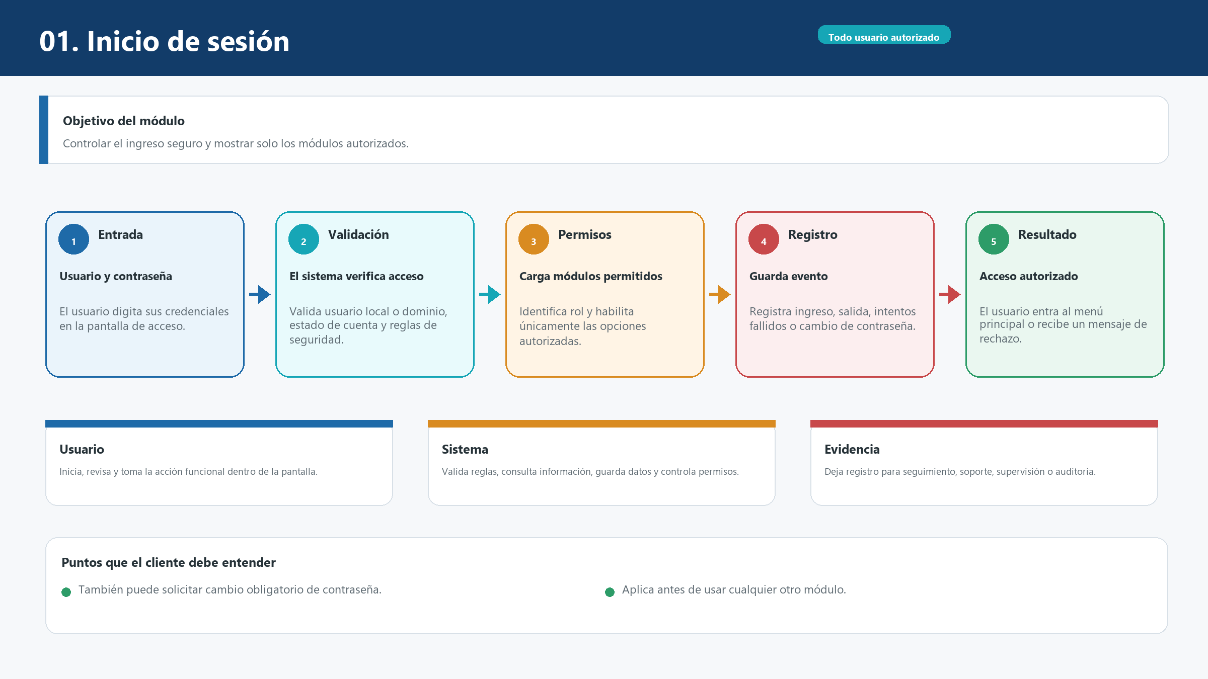

Diagrama 02. Usuarios y permisos
Usuario principal: Administrador del sistema
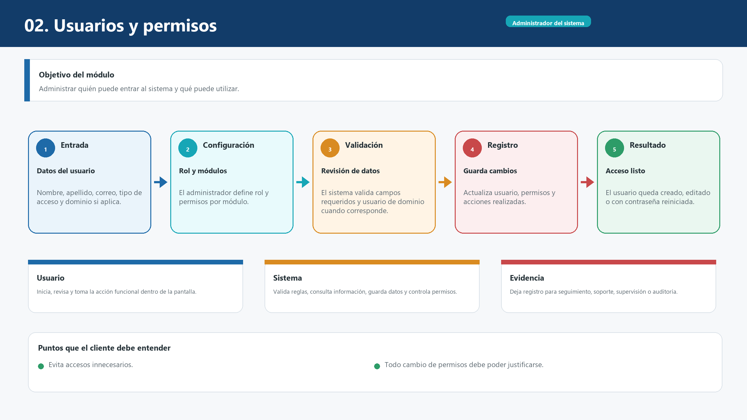

Diagrama 03. Configuración del sistema
Usuario principal: Administrador funcional
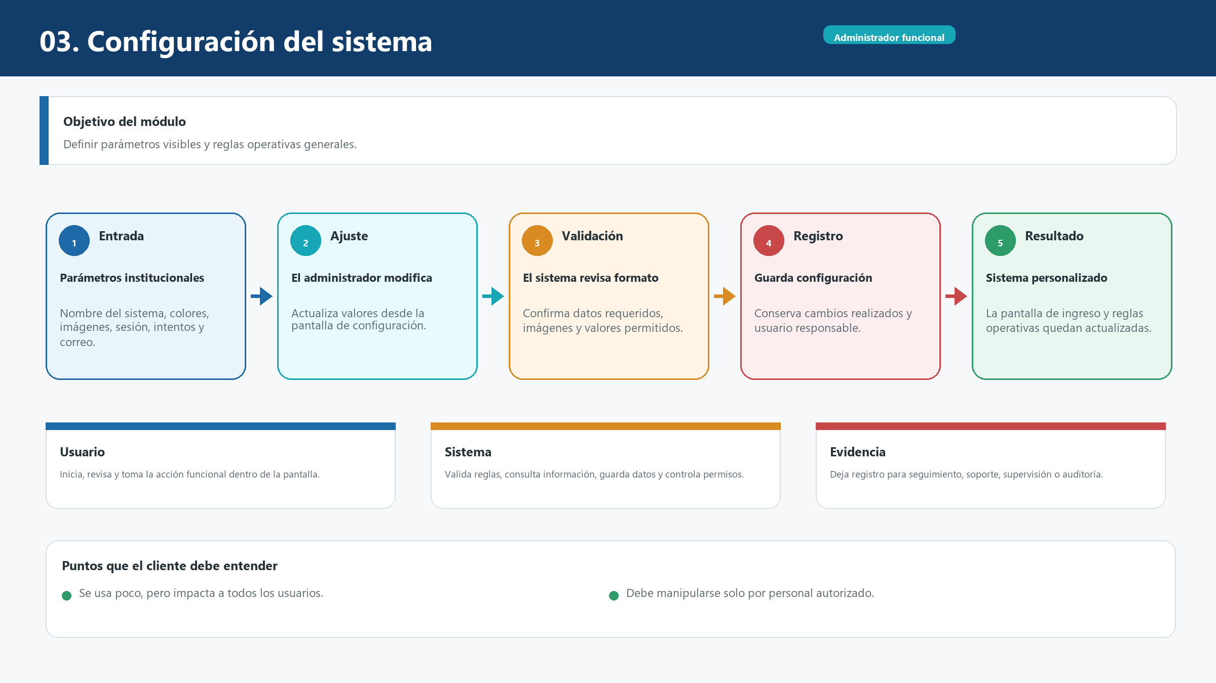

Diagrama 04. Tipo Listas
Usuario principal: Administrador funcional
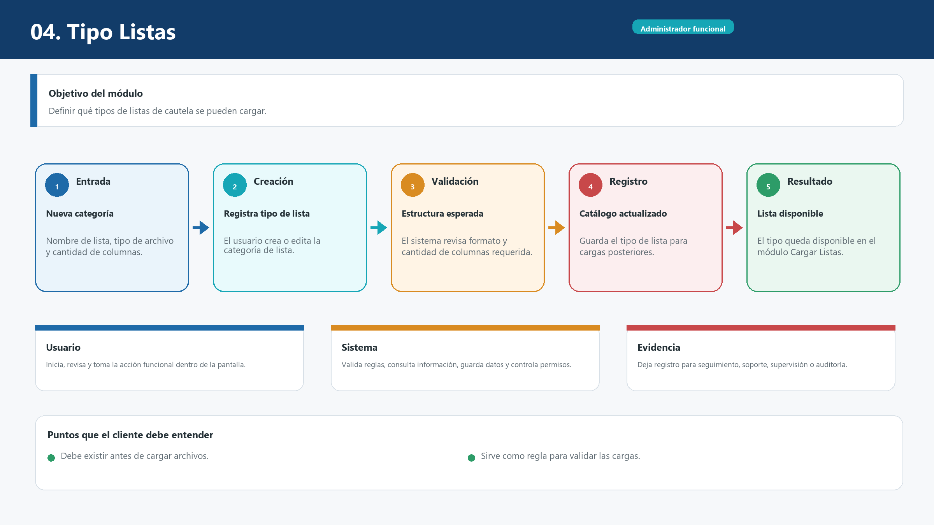

Diagrama 05. Cargar Listas
Usuario principal: Usuario responsable de listas
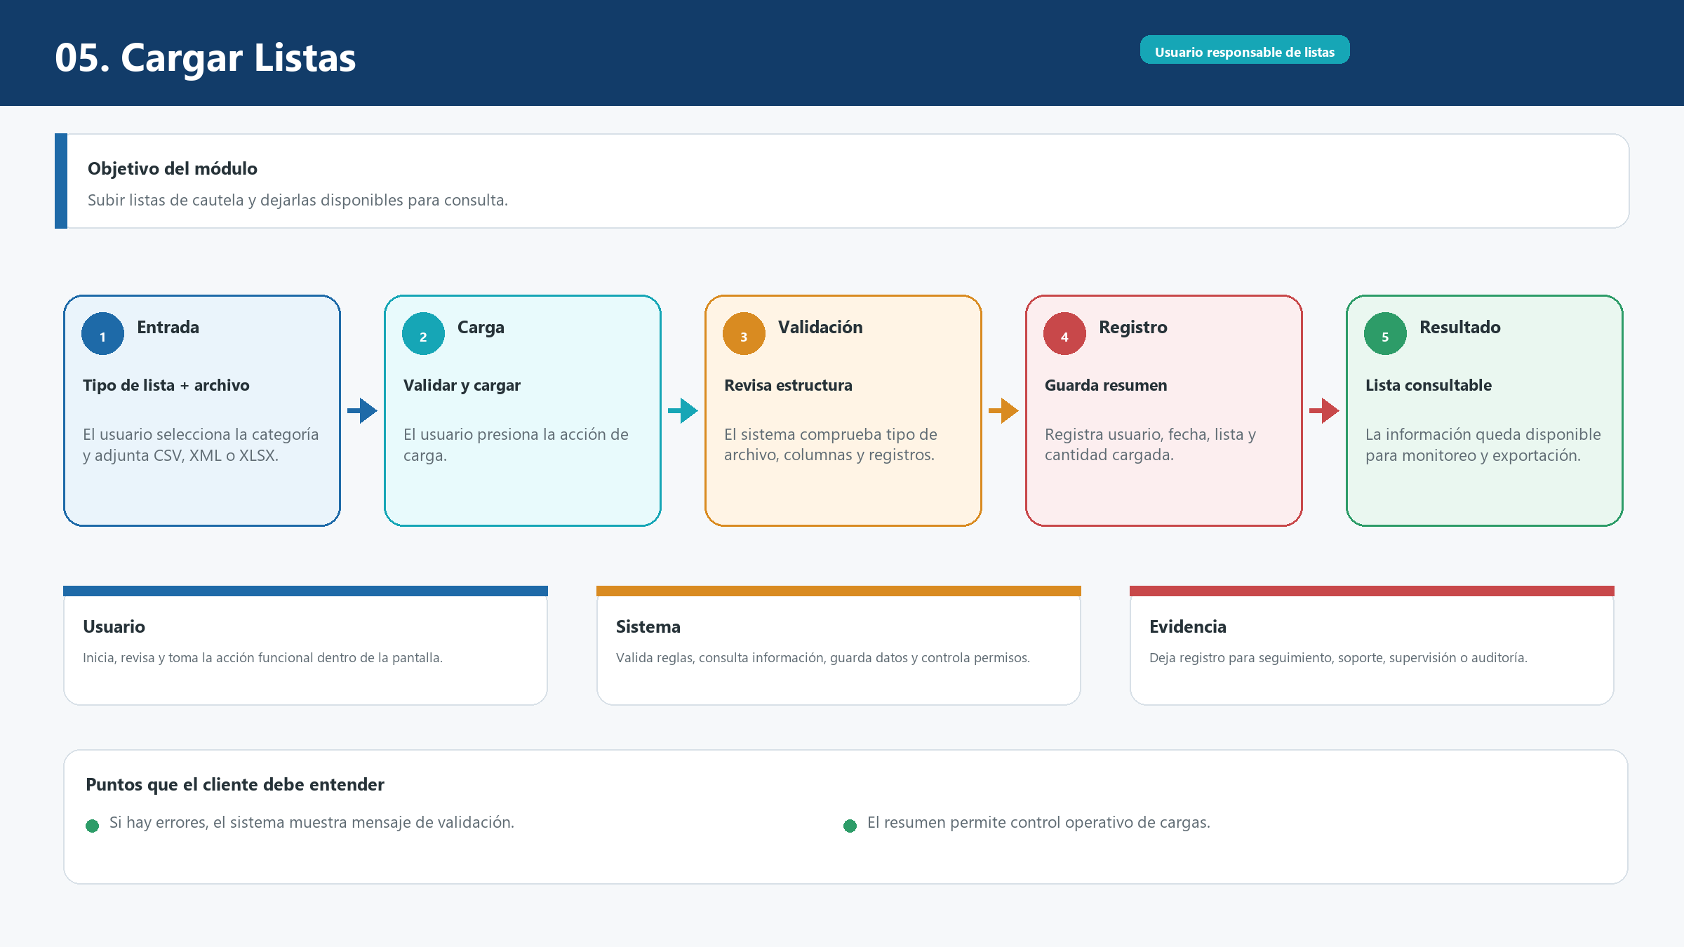

Diagrama 06. Monitoreo de Listas
Usuario principal: Analista de cumplimiento
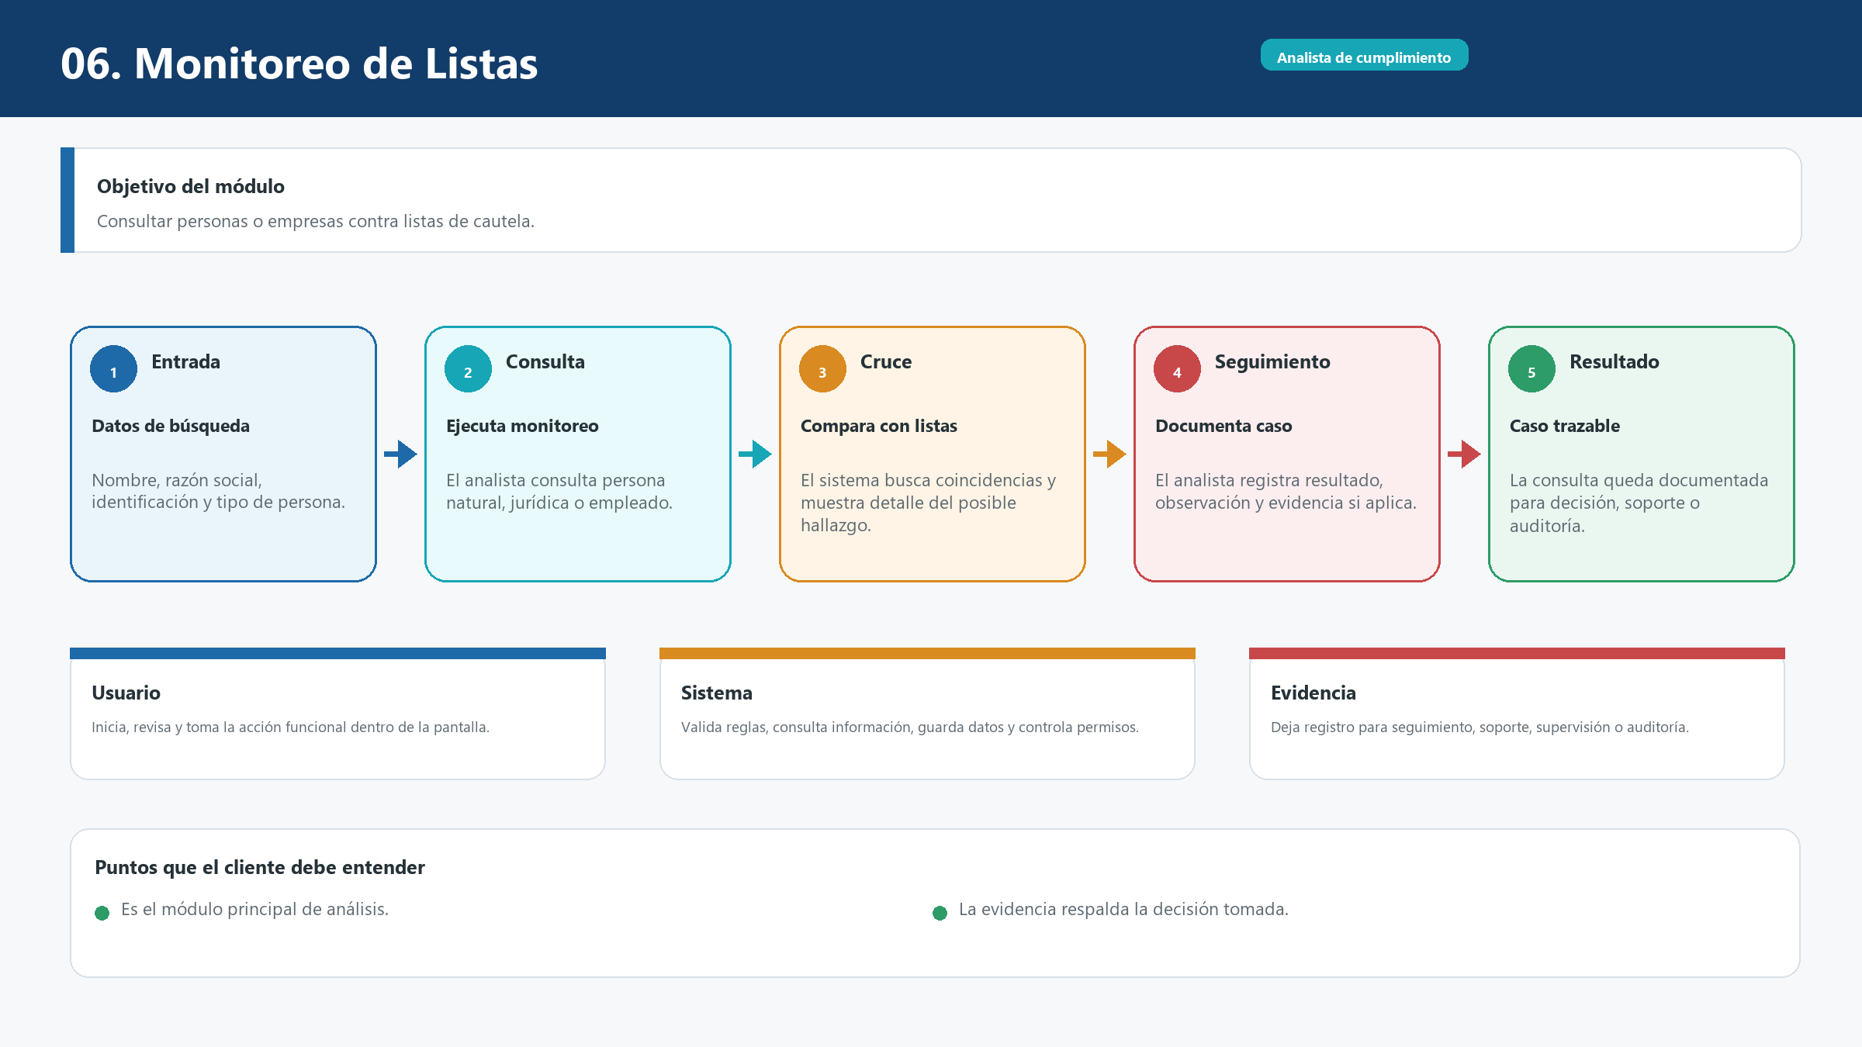

Diagrama 07. Coincidencias Patrono
Usuario principal: Analista o supervisor
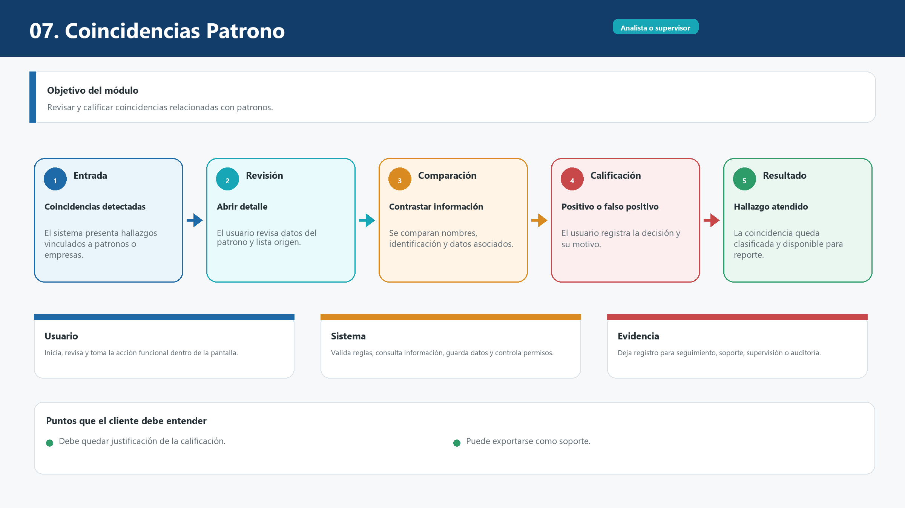

Diagrama 08. Coincidencias Empleado
Usuario principal: Analista o supervisor
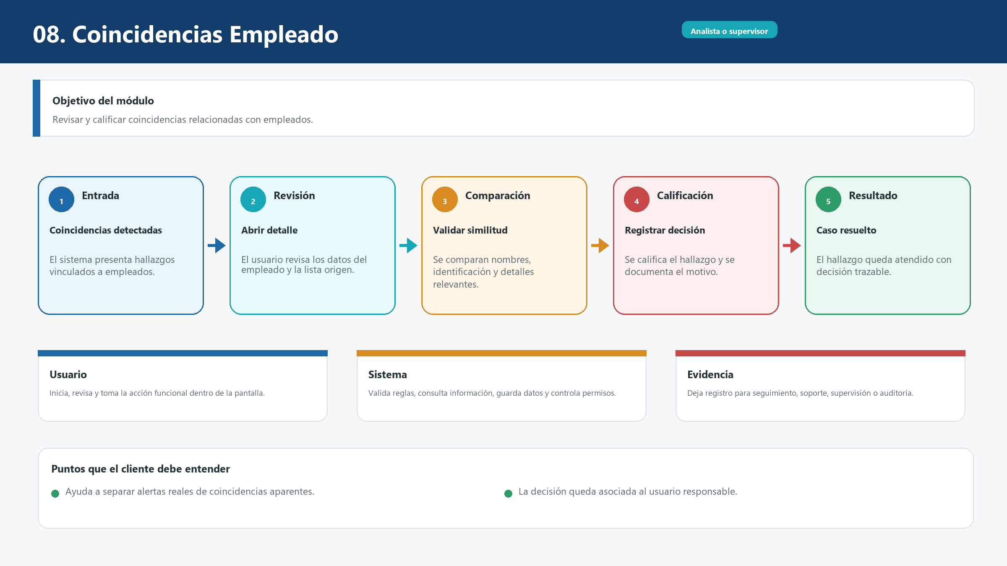

Diagrama 09. Bitácora
Usuario principal: Administrador, auditor o supervisor
